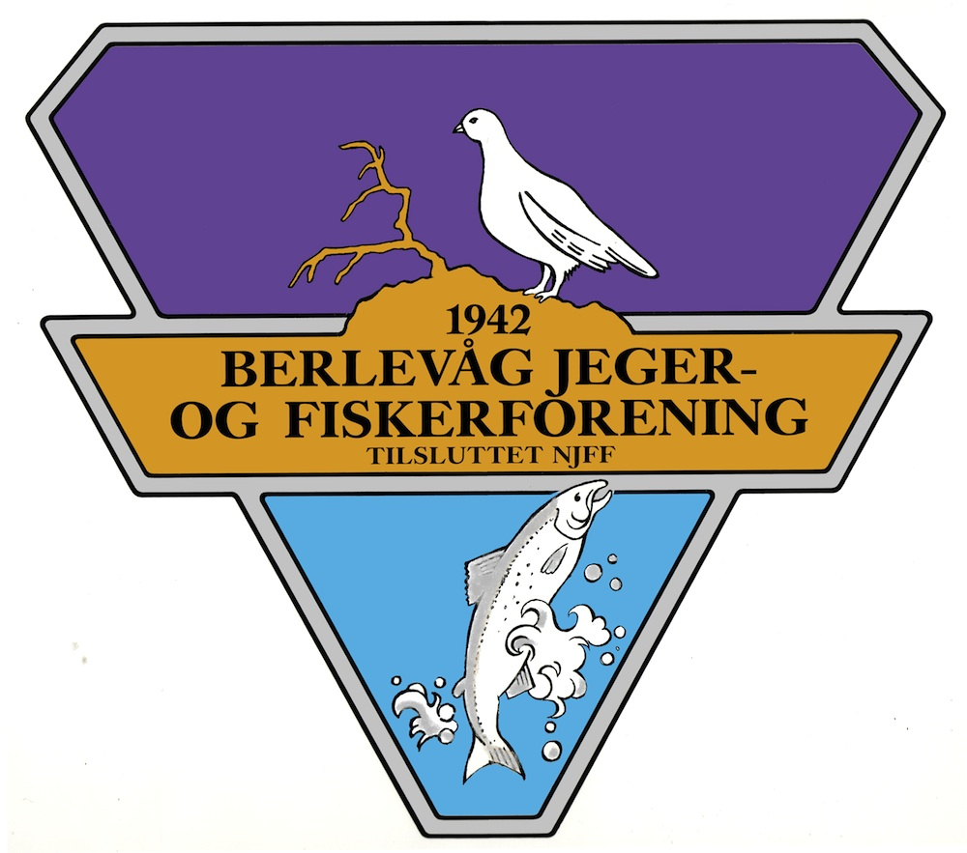 Fiskekortpriser Storelva 2024

Fiskekort Storelva i Berlevåg | Døgnkort | Sesongkort
Medlem med dugnad bosatt i Berlevåg | 130 | 900
Medlem uten dugnad bosatt i Berlevåg | 200 | 1400
Medlem med dugnad bosatt i Finnmark | 200 | 1400
Medlem uten dugnad bosatt i Finnmark | 240 | 1600
Medlem med dugnad bosatt utenfor Finnmark | 260 | x
Fastboende i Berlevåg kommune - ikke medlem - uten dugnad | 200 | 1500
Fast bosatt i Finnmark - ikke medlem - uten dugnad | 250 | x
Nordmenn/medlemmer(u/dugnad) bosatt utenfor Finnmark | 390 | x
Personer bosatt utenfor Norge | 480 | x
Ungdom 16 og 17 år bosatt i Finnmark | 40 | 300
Ungdom 16 og 17 år bosatt utenfor Finnmark | 80 | x
**Unge under 16 år | 0 | 0

Halv pris på fiskekort for de mellom 18 år og 23 år bosatt i Berlevåg kommune.
**Ungdom under 16 år fisker gratis, men må ha fiskekort.

X = ikke tilgjengelig

